复方天麻蜜环糖肽片（瑙珍）说明书

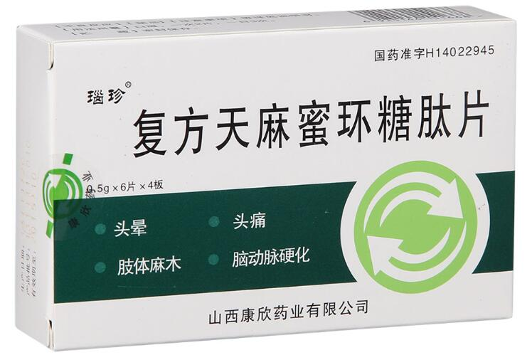

【药品名称】
商品名称：瑙珍
通用名称：复方天麻蜜环糖肽片
英文名称：Compound Armillaria Mellea Polysaccharide and Polypeptide Tablets
【成份】
本品为复方制剂，其组分为：每片含天麻蜜环菌粉0.15g，黄芪当归浸膏0.1g。
【 适应症 】
用于高血压病、脑血栓、脑动脉硬化引起的头晕、头胀、头痛、目眩、肢体麻木以及心脑血管疾病引起的偏瘫等病症。
【用法用量】
口服，一次2片，一日3次，4～6周为一个疗程。
【不良反应】
少数病人服用后，有口干、舌燥等反应，故临床热象明显者不宜使用。
【禁忌】
1 糖尿病酮症酸中毒者。
2 炎性肠病，结肠溃疡，部分性肠梗阻，易感染性。
【注意事项】
1.儿童应在医师指导下使用。 2.对本品过敏者禁用，过敏体质者慎用。
【特殊人群用药】
老人注意事项：
酌减或遵医嘱。
【药物相互作用】
尚不明确。
【药理作用】
1.蜜环菌粉和中枢抑制剂戊巴比妥钠有协同作用，两者均能延长小鼠的睡眠时间，对中枢兴奋药五烯四氮唑有拮抗作用，能降低尼古丁引起的小鼠死亡率，并能使小鼠自由活动数减少，能增加犬的脑血流量和冠状动脉血流量。
2.黄芪多糖是黄芪的主要活性成份，生理学、生化学、形态学等十七项指标一致表明：“黄芪多糖对急梗犬心有改善心肌收缩性能，缩小心肌梗塞面积，减轻心肌损伤作用”。血液动力学研究表明对微循环有一定改善作用。
3.黄芪多糖能对环磷酸胺或强的松龙的免疫抑制作用有完全及部分对抗作用。
4.黄芪多糖对人淋巴细胞，小鼠吞噬细胞和中性粒细胞有接活化作用。黄芪多糖对上述三种细胞无毒性，但直接活化作用不明显。黄芪多糖对NK细胞活性也有增强作用。
5.黄芪多糖参与机体代谢，可能是促进蛋白质更新的有效成份。
6.黄芪多糖具有一定的抗肿瘤作用。
7.黄芪多糖具有耐低温、抗缺氧，抗辐射、抗疲劳等应激作用。黄芪的抗疲劳作用是通过增强肾上腺皮质功能而产生的。
【贮藏】
密封保存。
【有效期】
24个月
【批准文号】
国药准字H14022944
【生产企业】
企业名称：山西康欣药业有限公司
生产地址：山西省文水县西环路1号

